Qu’est-ce que je veux vraiment?
  - En chemin vers notre désir profond.

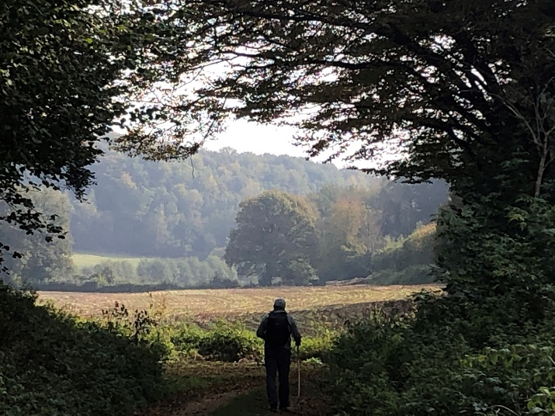

En quête d’un cap ?

Vous vous sentez parfois sans boussole. Sans cap dans un monde qui tangue.
Vous êtes habité par un désir de déploiement. Un désir de sens. Une envie de contribuer à prendre soin du monde.
Vous vous demandez comment faire pour trouver davantage de clarté intérieure, pour entendre l’appel qui vient du cœur de votre être.

Trois jours en septembre

Si c’est le cas, nous vous proposons de nous rejoindre au sortir de l’été durant 3 jours au monastère de Wavreumont dans l’Est de la Belgique, près des Fagnes.

La pratique de la marche sera au cœur cette quête de notre désir profond.

Nous marcherons tantôt dans le silence, tantôt dans le questionnement et le partage de nos réflexions. Nous mettrons aussi d’autres pratiques au service de notre exploration intérieure. Chacun pourra y trouver des ressources et des inspirations qui l’aideront dans la poursuite de son cheminement.

Tout en demeurant ouvert à et inspiré par les traditions spirituelles, notre démarche ne s’inscrit pas dans un cadre religieux spécifique. Le silence, la rencontre avec les moines, la marche dans la nature contribueront à nous interroger sur la dimension spirituelle de notre quête de sens.

Qui sommes-nous ?

Anne Lemaire
Anne aime écouter la musique de l’âme. Avec patience, elle crée les conditions qui rendent possible l'exploration des arcanes du cœur et de l’esprit. Elle travaille aujourd’hui aux cœurs des organisations. Par le développement du leadership, le coaching, la pensée systémique, la méditation, la marche, le travail vocal, elle a développé une pratique d’accompagnement qui invite et aide chacun à vivre sa vie en cohérence avec ses aspirations intérieures.

Anne médite depuis plus de 25 ans d’abord suivant l’enseignement de Thich Nhat Hanh et aujourd’hui dans l’ancienne tradition du bouddhisme Théravada. Elle trouve aussi son ancrage et son inspiration spirituelle dans la nature, la tradition chrétienne, le yoga ainsi que dans l’art du chant et de la poésie.

Nikita Stampa
Nikita travaille dans les institutions Européennes où il contribue à développer un leadership inspiré et porteur de sens. Il est pèlerin dans l’âme et voit la vie comme un chemin sacré. La quête spirituelle est au cœur de son existence.

Il est guidé depuis plus de 20 ans par l’enseignement de Swamiji Prajnanpad tel qu’il lui a été transmis par Arnaud Desjardins et Daniel Morin. Il a également été nourri durant plusieurs années par l’expérience de la pédagogie initiatique proposée par Pierre-Yves Albrecht.

Nikita est profondément inspiré par la dimension spirituelle et initiatique du Christianisme. C’est à la suite d’un pèlerinage de trois mois sur les chemins d’Italie qu’il a commencé à guider des marches dans le milieu professionnel.

Aspects pratiques et financiers.

La retraite commencera le jeudi 15 septembre à 18h et s’achèvera le dimanche 18 septembre à 17h. L’adresse est le Monastère de Wavreumont à Stavelot. Les frais pour l’hébergement en pension complète et la salle de travail revient à 120€ pour les trois jours.
Pour ce qui est des frais d’animation, nous nous inscrivons dans une économie du don et de l’échange. Chacun.e contribuera sous forme d’une donation qui lui semblera juste pour honorer ce qui aura été donné et reçu.
Le nombre de participants est limité à 12.

Si vous souhaitez vous inscrire ou si vous avez des questions, nous vous prions de nous le faire savoir par email avant le 1er juin 2022, accompagné d’une courte lettre de présentation expliquant votre intérêt pour la démarche que nous proposons.

anne.lemaire1@telenet.be ou nikita.stampa@gmail.com

